**Қашқадарё вилоятида истеъмолчилар кайфиятини аниқлаш бўйича июль ойида ўтказилган сўров натижалари тўғрисида**

**МАЪЛУМОТ**

Иқтисодий тадқиқотлар ва ислоҳотлар маркази томонидан Қашқадарё вилоятида истеъмолчилар кайфияти индекси таҳлил қилинди (***1-31*** *июль*).

*Маълумот учун: Мазкур индекс – истеъмолчиларнинг жорий иқтисодий ҳолати ва келгусидаги кутилмаларини баҳолайди. Индекс 0 дан 200 гача интервалда бўлиб, унинг 100 дан баланд бўлиши аҳоли орасида иқтисодиётда оптимистик кутилмаларнинг кучлилигини англатади. Июль ойи учун ўтказилган* ***сўровда Қашқадарё вилоятидан****1 300 га яқин* ***аҳоли иштирок этди.***

**Июль ойида** истеъмолчилар кайфияти индекси **129** бандни (апрель - **134**) ташкил этди. **Туманлар (шаҳарлар) кесимида ушбу кўрсаткич Касби (136), Карши шаҳри (138), Нишон (141) ва Миришкорда (147) энг юқори бўлса, энг паст кўрсаткич Шаҳрисабз шаҳри (113), Яккабоғ (115), Муборак (116) ва Ғузорда (124) ва кузатилди.**

***Жорий ҳолат***

**Июль ойида вилоятнинг жорий иқтисодий ҳолат индекси 116 бандни (**апрель **- 115) ташкил этди. Хусусан, сўровда қатнашганларнинг 30% ўзининг даромади ортганини, 15% эса камайганини маълум қилган (**апрел**да мос равишда - 29% ва 17%). Туманлар бўйича даромади пасайишини кўрсатганларнинг улуши Ғузор (21%), Шаҳрисабз шаҳри (22%), Қарши тумани (23%) ва Муборакда (24%) энг кўпни ташкил этди.**

**Иш ўринлари сони кўпайишини кўрсатганлар улуши 30%ни ташкил этди (**апрел**да – 38%). 11% респондентлар фикрича эса иш ўринлари сони камайган (**апрел**да – 11%). Ғузор (24%), Муборак (22%), Косон (17%) ва Нишонда (16%) иш ўринлари сони пасайишини кўрсатганлар улуши бошқа туманларга нисбатан юқори.**

**Узоқ муддатли товарлар сотиб олиш учун қулай фурсат эмаслигини маълум қилганлар улуши - 41% (**апрел**да - 43%). Туманлар кесимида эса мазкур фикрдаги респондентлар улуши Муборак (51%), Яккабоғ (52%), Қамаши (53%) ва Касбида (77%) нисбатан юқори.**

***Кутилмалар***

**Сўровда қатнашганларнинг 64% келгусида мамлакатнинг иқтисодий ҳолати яхшиланишини, 4% эса ёмонлашишини кутаётганини билдирган (**апрел**ь ойида мос равишда - 68% ва 5%).**

**Сўровда иштирок этганларнинг 45% келгуси 3 ойда даромадлари кўпайишини, 8% эса камайишини кутмоқда (**апрел**даги кўрсаткичлар мос равишда - 52% ва 7%).**

**Шу билан бирга, вилоятдаги респондентларнинг 37% (апрелда ойида – 59%) иш ўринлари сони кейинги 3 ойда кўпайишини маълум қилган.**

***Амалга оширилаётган ишларнинг баҳоланиши***

**Сўровномада қатнашганларнинг аксарият қисми ички йўллар сифати (20%), ичимлик суви (20%), газ таъминоти (16%) ва иш ўринлар сони етишмаслиги (7%), озиқ-овқатнинг қимматлиги (4%) ва электр энергия таъминотини (4%) ҳудуддаги энг долзарб муаммолар сифатида қайд этишди.**

**Туманлар кесимида Шаҳрисабз шаҳри (31%), Чироқчи (36%) ва Деҳқонободда (36%) ички йўллар, Миришкор (43%) Китоб (32%) ва Шаҳрисабз шаҳрида (25%) газ таъминоти, Дехқонобод (38%), Касби (35%) ва Муборакда (32%) ичимлик суви, Касби (15%), Косон (11%) ва Қамашида (11%) иш ўринлари етишмаслиги, Касби (17%), Чироқчи (7%) ва Қамашида (7%) озиқ-овқатнинг қимматлиги, Нишон (8%), Яккабоғ (6%) ва Чироқчида (6%)** электр энергия таъминоти **энг катта муаммолар сифатида қайд этилган.**

**Маҳаллий ҳокимият органлари фаолиятини ижобий баҳолаганлар улуши Қашқадарё вилояти бўйича 38%ни (апрелда - 35%) ташкил этган. Бунда салбий баҳо берганлар улуши Муборак (19%), Яккабоғ (20%) ва Дехқонободда (20%) нисбатан кўпроқ.**

***Ҳоким ёрдамчилари, Хотин-қизлар фаоли ва Ёшлар етакчиси фаолияти***

**Сўровда қатнашганларнинг 53% Ҳоким ёрдамчиларини танимаслигини, 28% улардан ҳеч қандай ёрдам олмаганини маълум қилган. Шунингдек, ҳоким ёрдамчилари томонидан аҳолининг 2%га субсидия берилганлиги, 1%га имтиёзли кредит олишда кўмак берилганлигини қайд этилди.**

**Туманлар кесимида Ҳоким ёрдамчиларини танимайдиганлар улуши бошқа туманларга нисбатан Яккабоғ (73%), Миришкор (74%), Шаҳрисабз шаҳри (75%) ва Касбида (80%) юқори.**

**Вилоятда 50% аёл-қизлар Хотин-қизлар фаолини танимаслигини, билдирган. 7% аёл-қизлар Хотин-қизлар фаолидан ёрдам олган, 27% аёл-қизлар эса ёрдамга эҳтиёж сезмаяпти.**

**Туманлар кесимида Хотин-қизлар фаолини танимайдиган аёл-қиз респондентлар улуши Қамаши (66%), Қарши шаҳри (68%) ва Касбида (80%) юқори.**

**Сўровда иштирок этган ёшларнинг 59% ёшлар етакчиси фаолияти билан таниш эмас. 3% ёшлар Ёшлар етакчисидан ёрдам олганлигини, 26% эса ёрдамга зарурият йўқлигини билдирган.**

**Туманлар кесимида ёшлар орасида Ёшлар етакчисини танимайдиганлар улуши Яккабоғ (70%), Миришкор (73%), Қарши шаҳри (74%) ва Касбида (76%) туманларида юқори.**

***Иш билан бандлик ҳолати***

**Сўров натижаларига кўра, Қашқадарё вилоятида меҳнатга лаёқатли ёшдаги аҳолининг 48% иш билан банд эканлигини билдирган (**апрел**ь ойида 48%). Ушбу кўрсаткич эркакларда 59%, аёлларда 34%ни ташкил этди. Иш билан банд бўлганларнинг 74% (**апрел**да - 72%) меҳнат фаолияти расмий эканлигини маълум қилган.**

**Туманлар кесимида иш билан банд бўлмаганлар улуши Ғузор (59%), Деҳқонобод (60%), Қамаши (62%) ва Касбида (67%) юқори эканлиги қайд этилган бўлса, ушбу кўрсаткич Миришкор (43%) ва Муборакда (41%) пастроқни ташкил этган.**

***Аҳолининг даромад даражаси***

**Вилоятда ойлик даромади мавжуд бўлмаганлар улуши 40%ни ташкил этди (апрелда - 32%). Шунингдек, 1 млн сўмгача даромади мавжудлар 18%, 1-3 млн сўмгача даромад топаётганлар - 32% ва 3 млн сўмдан баланд даромадга эга бўлганлар улуши эса 10%ни ташкил этди.**

**Туманлар кесимида даромади мавжуд бўлмаганлар улуши энг кўп Қамаши (53%), Дехқонободда (53%), Қарши тумани (60%) ва Касбида (68%) қайд этилган.**

***1-илова***

**Қашқадарё вилоятида аҳоли истеъмол кайфиятининг ўзгариши**

**Қашқадарё вилоятида аҳоли томонидан кўрсатилган асосий муаммоларнинг ўзгариши**

***Иштирокчиларнинг %***

|  |  |  |  |  |  |  |  |
| --- | --- | --- | --- | --- | --- | --- | --- |
| Муаммолар | 2021 йил | | | | 2022 йил | | |
| январь | апрель | июль | октябрь | февраль | апрель | июль |
| Газ таъминоти муаммоси | 22% | 12% | 11% | 14% | 17% | 16% | 16% |
| Иш ўринлари етишмаслиги | 16% | 20% | 10% | 13% | 9% | 7% | 7% |
| Ички йўллар сифати муаммоси | 12% | 19% | 14% | 18% | 17% | 24% | 20% |
| Электр энергия муаммоси | 11% | 4% | 4% | 3% | 3% | 2% | 4% |
| Ичимлик суви муаммоси | 8% | 11% | 22% | 15% | 15% | 15% | 20% |

**Қашқадарё вилоятида иш билан бандлик ва расмий бандлик   
кўрсаткичларининг ўзгариши**

***Иштирокчиларнинг %***

|  |  |  |  |  |  |  |  |
| --- | --- | --- | --- | --- | --- | --- | --- |
| Кўрсаткичлар | 2021 йил | | | | 2022 йил | | |
| январь | апрель | июль | октябрь | февраль | апрель | июль |
| Иш билан бандлик | 47% | 42% | 47% | 51% | 47% | 48% | 48% |
| Расмий бандлик | 68% | 80% | 84% | 77% | 73% | 72% | 74% |

***2-илова***

**Туманлар (шаҳарлар) кесимида истеъмолчилар кайфияти индекси**

***июль ойи***

|  |  |  |  |  |
| --- | --- | --- | --- | --- |
| № | Туманлар (шаҳарлар) | Умумий индекс | Жорий ҳолат индекси | Кутилмалар индекси |
| 1. | Китоб | 131 | 119 | 144 |
| 2. | Ғузор | 124 | 113 | 135 |
| 3. | Нишон | 141 | 129 | 153 |
| 4. | Яккабоғ | 115 | 106 | 124 |
| 5. | Касби | 136 | 104 | 168 |
| 6. | Қарши тумани | 129 | 119 | 139 |
| 7. | Миришкор | 147 | 139 | 155 |
| 8. | Муборак | 116 | 98 | 134 |
| 9. | Қарши шаҳри | 138 | 128 | 148 |
| 10. | Шаҳрисабз шаҳри | 113 | 110 | 115 |
| 11. | Дехқонобод | 125 | 116 | 134 |
| 12. | Чироқчи | 131 | 115 | 147 |
| 13. | Косон | 136 | 125 | 146 |
| 14. | Шаҳрисабз тумани | 132 | 114 | 150 |
| 15. | Қамаши | 129 | 110 | 149 |
| Вилоят бўйича | | **129** | **116** | **143** |

***3-илова***

**Туманлар (шаҳарлар) кесимида сўров иштирокчиларининг жорий ҳолатини баҳоловчи саволларга жавоблари**

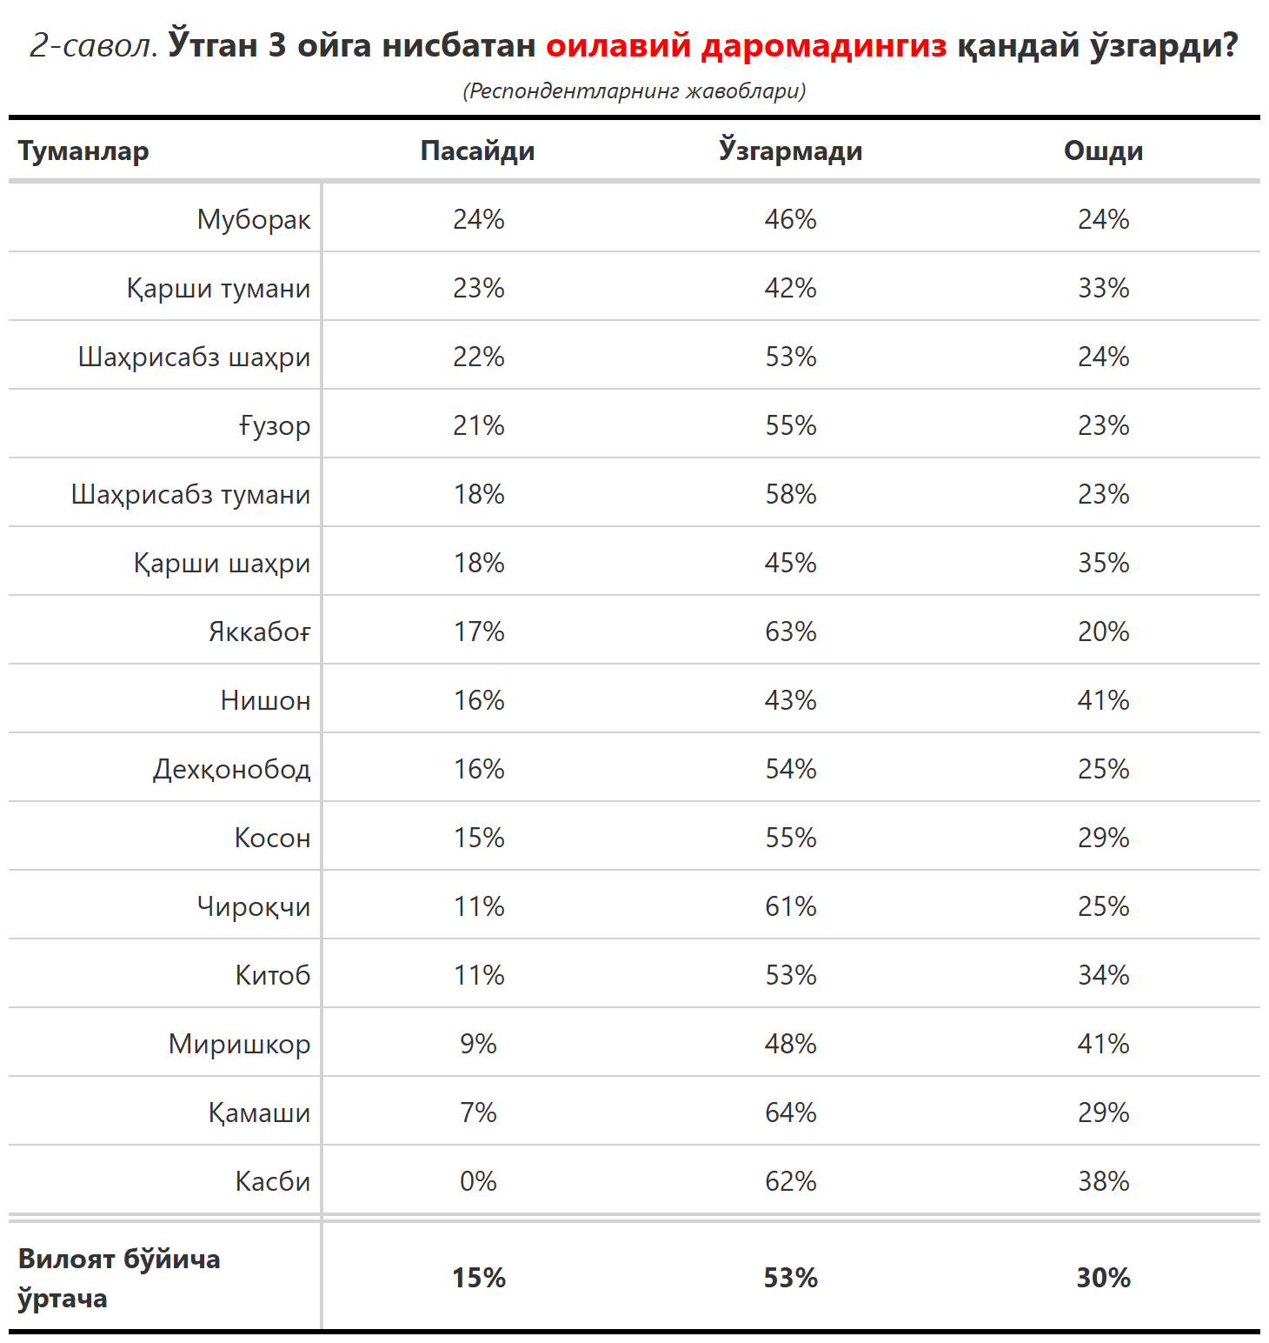

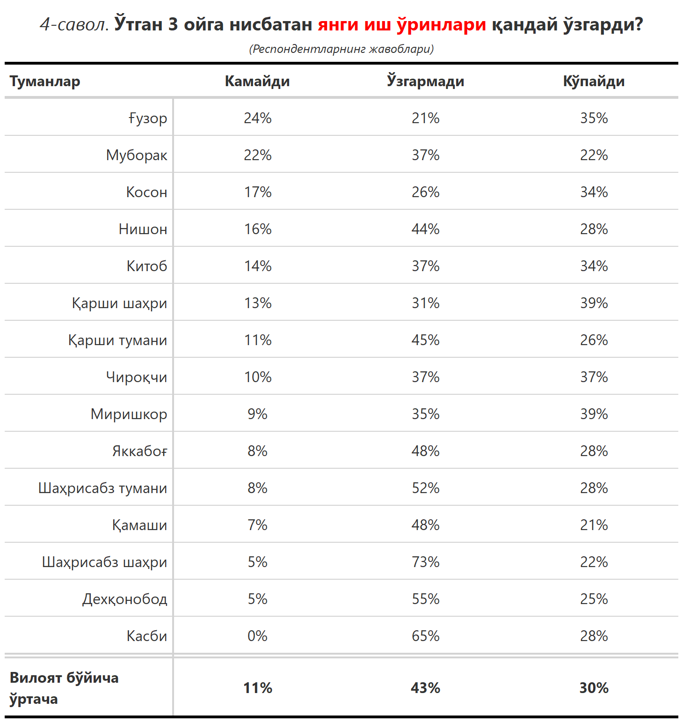

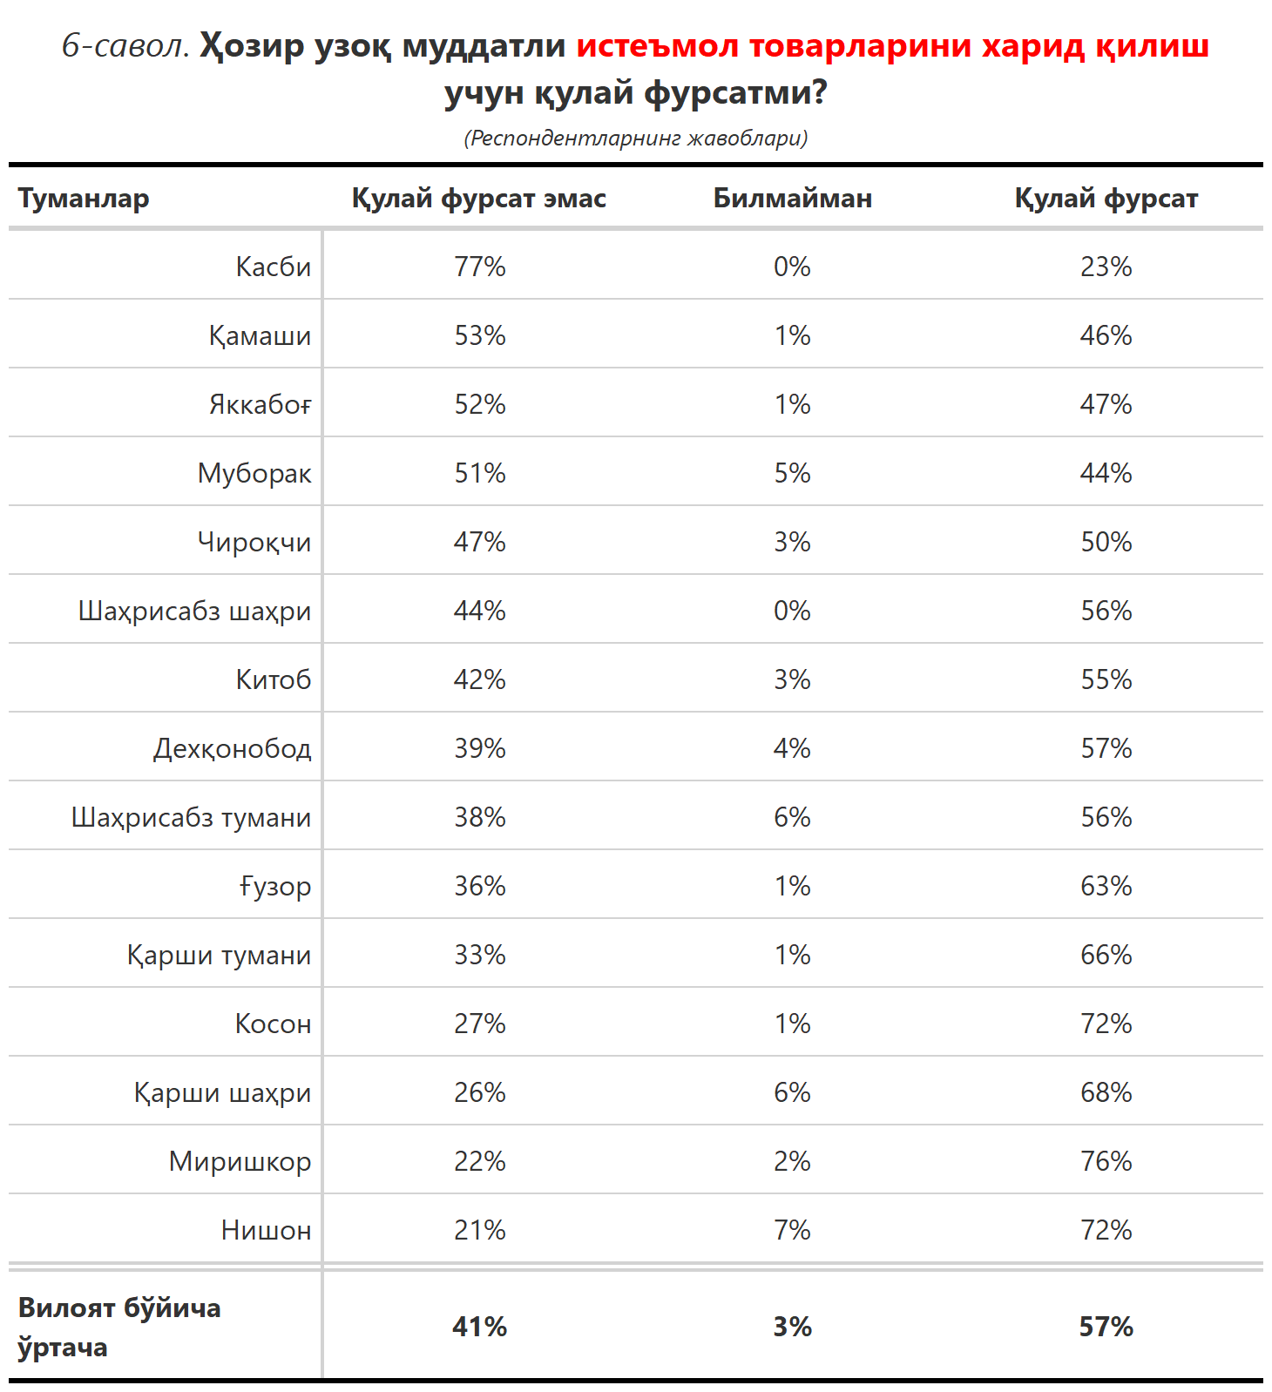

***3-илова***

**Туманлар (шаҳарлар) кесимида сўров иштирокчиларининг келгусидаги кутилмаларини баҳоловчи саволларга жавоблари**

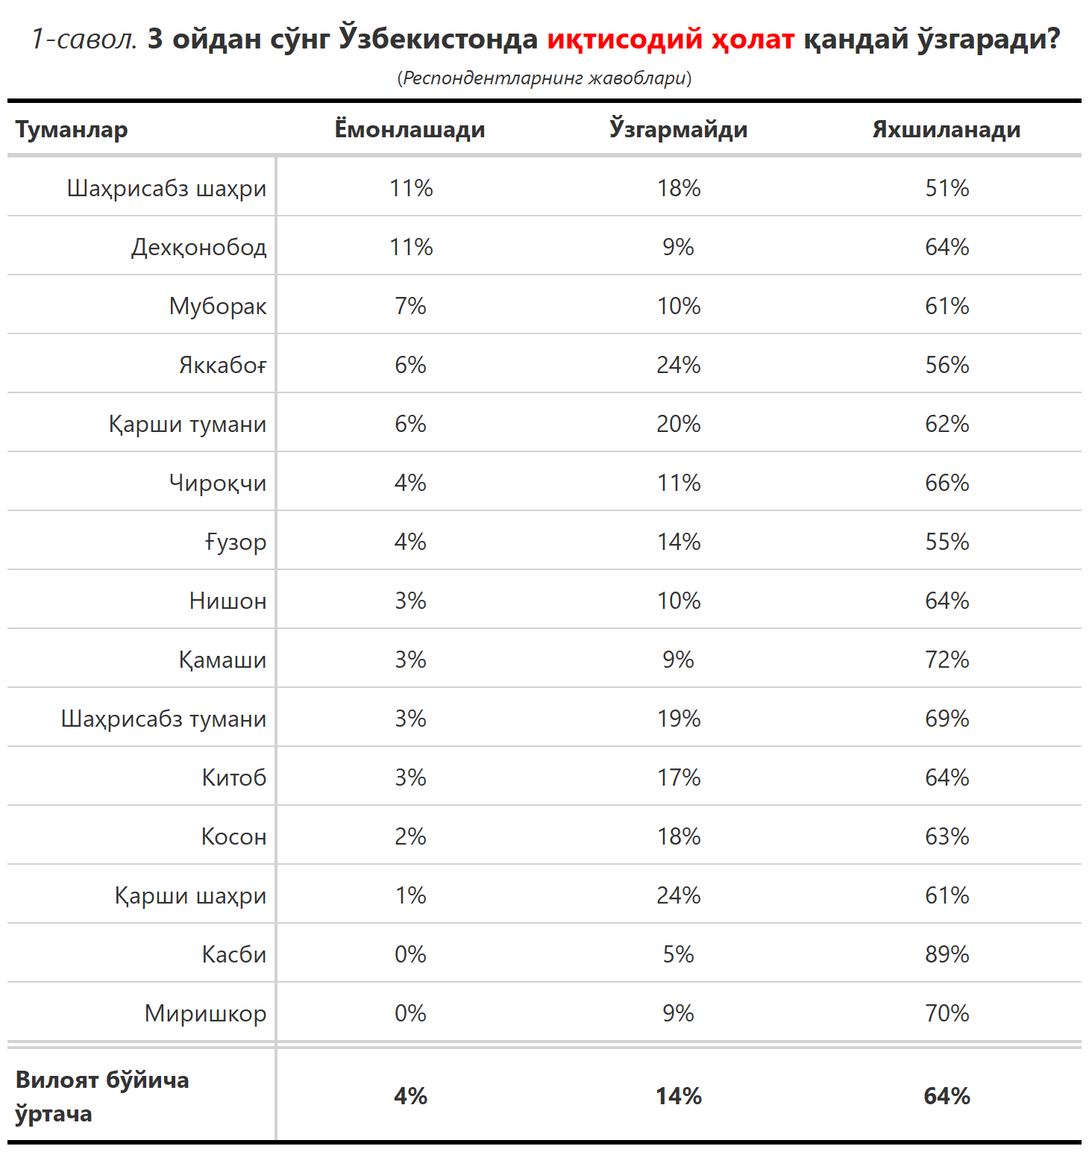

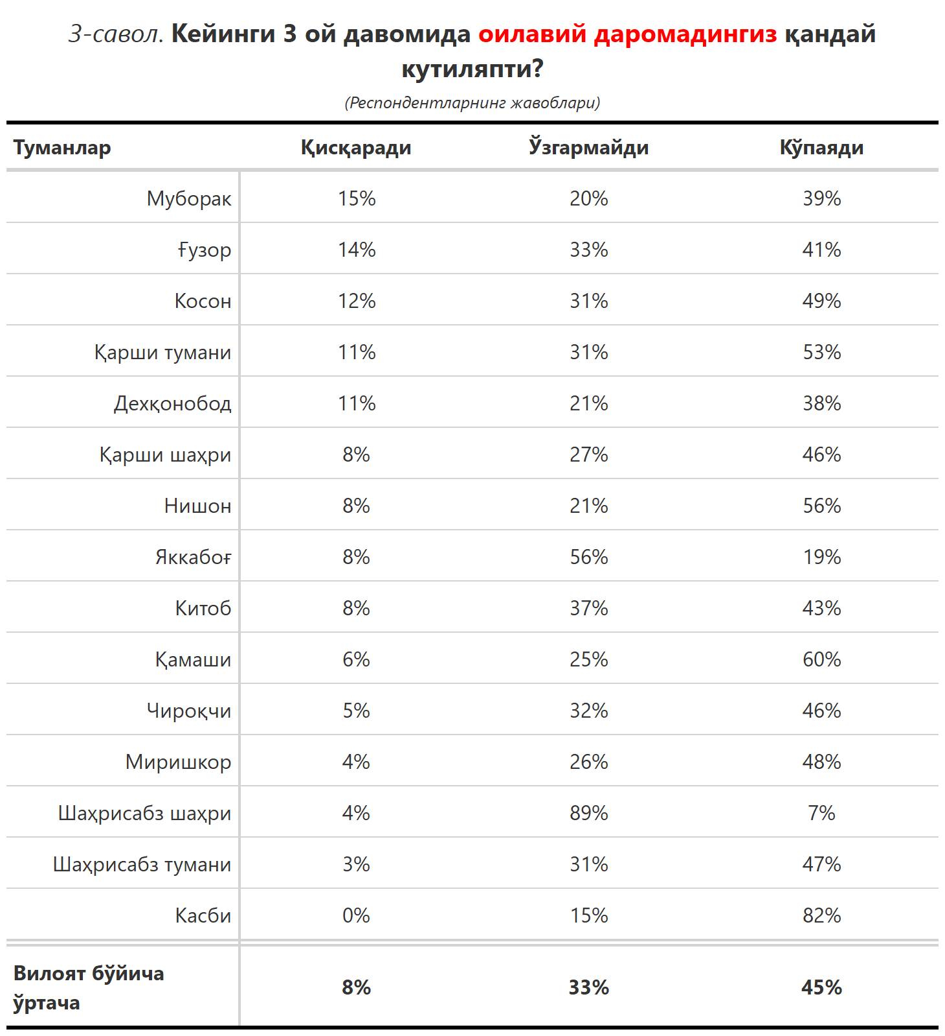

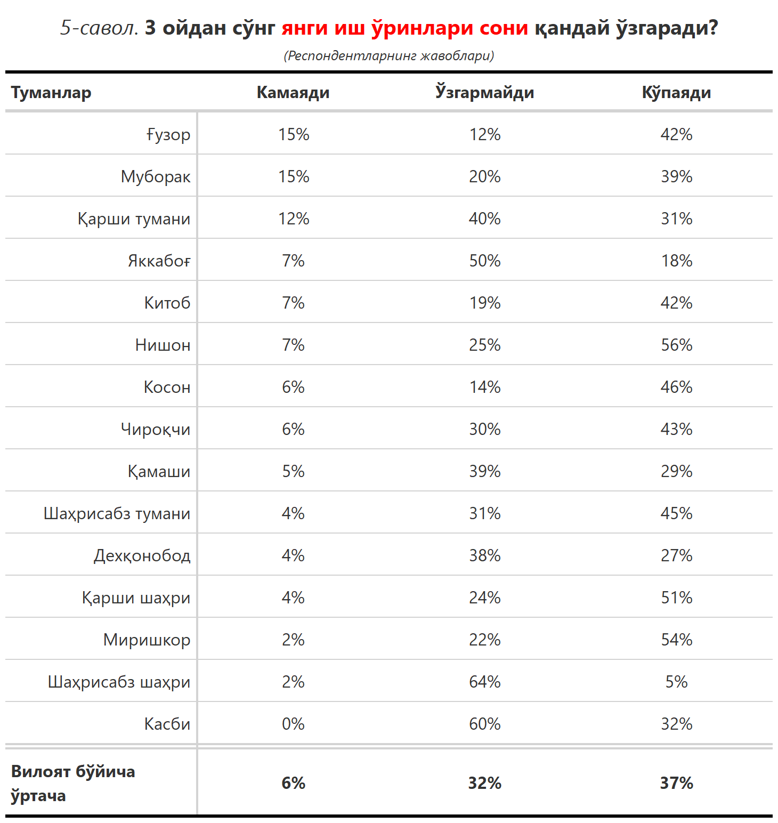

***“Сиз яшаб турган ҳудуддаги энг асосий муаммони кўрсатинг”***

**(Респондентлар жавоблари, %да)**

|  |  |  |  |  |  |  |  |
| --- | --- | --- | --- | --- | --- | --- | --- |
| № | Туманлар | Ички йўллар сифати | Газ таъминоти | Ичимлик суви | Етарли иш ўринлари | Электр энергия таъминоти билан боғлиқ муаммо | Озиқ-овқатнинг қимматлиги |
| 1. | Китоб | 14 | 32 | 9 | 7 | 4 | 3 |
| 2. | Ғузор | 14 | 14 | 26 | 8 | 1 | 3 |
| 3. | Нишон | 16 | 21 | 26 | 5 | 8 | 0 |
| 4. | Яккабоғ | 19 | 13 | 22 | 3 | 6 | 1 |
| 5. | Касби | 8 | 11 | 35 | 15 | 2 | 17 |
| 6. | Қарши тумани | 23 | 12 | 21 | 4 | 3 | 6 |
| 7. | Миришкор | 11 | 43 | 26 | 0 | 2 | 0 |
| 8. | Муборак | 7 | 20 | 32 | 10 | 0 | 0 |
| 9. | Қарши шаҳри | 12 | 5 | 26 | 4 | 1 | 0 |
| 10. | Шаҳрисабз шаҳри | 31 | 25 | 7 | 2 | 4 | 2 |
| 11. | Дехқонобод | 36 | 4 | 38 | 5 | 0 | 4 |
| 12. | Чироқчи | 36 | 10 | 11 | 5 | 6 | 7 |
| 13. | Косон | 16 | 10 | 15 | 11 | 2 | 2 |
| 14. | Шаҳрисабз тумани | 24 | 23 | 18 | 10 | 6 | 1 |
| 15. | Қамаши | 17 | 18 | 22 | 11 | 3 | 7 |
| Вилоят бўйича | | **20** | **16** | **20** | **7** | **4** | **4** |

